Table组件使用说明

前置条件（bootstrap4和Fontawesome）

使用例子：

Template:

<div style="height: 100%;width: 100%">

<app-fix-table [settings]="settings" [source]="source">

</app-fix-table>

</div>

Component:

ngOnInit() {

this.settings = {

headTrHeight: 40, //标题行高

bodyTrHeight: 30, //标题内容

rowOperations: [ //功能列

{ type: 'edit', iconClass: 'fa-pencil', title: "编辑", callBack: this.edit },

{ type: 'delete', iconClass: 'fa-trash', title: "删除", callBack: this.delete },

],

toolOperations: [ //工具栏

{ type: 'edit', iconClass: 'fa-pencil', title: "编辑", callBack: this.edit },

{ type: 'delete', iconClass: 'fa-trash', title: "删除", callBack: this.delete },

],

isShowFunction: true, //是否显示功能列

isShowCheck: true, //是否显示选择列

isShowSearch: true, // 是否显示搜索

isShowPage: true, //是否显示分页

isShowTool: true, //是否显示工具栏

columns: [

{ field: 'sn', title: '序号', fixed: true, width: 50 },

{ field: 'm_id', title: '注塑机编号', fixed: true, sort: true, width: 200 },

{ field: 'm_name', title: '注塑机名称', fixed: true, width: 100 },

{ field: 'm_type', title: '注塑机类型', fixed: false, width: 100 },

{ field: 'c_id', title: '采集器编号', fixed: false, width: 100 },

{ field: 'o_name', title: '出厂调试人员', fixed: false, width: 160 },

{ field: 'o_date', title: '出厂日期', fixed: false, sort: true, width: 100 },

{ field: 'area', title: '所属片区', fixed: false, width: 100 },

{ field: 'o_company', title: '出厂公司', fixed: false, width: 100 },

{ field: 'd_company', title: '代理公司', fixed: false, width: 100 },

{ field: 's_company', title: '塑料厂', fixed: false, width: 100 }

]

}

let _url = "http://192.168.2.229:8088/IMS/api/apideviceList.action";

this.http.get(_url).subscribe(res => {

let json = res.json();

if (json.code == 200) {

let data = json.obj;

var array = [];

for (var i = 0; i < data.length; i++) {

var item = { sn: "", m_id: "", m_name: "", m_type: "", c_id: "", o_name: "", o_date: "", area: "", o_company: "", d_company: "", s_company: "", remarks: "", id: "", x: "", y: "" };

item.sn = (i + 1) + '';

item.m_id = data[i].sn;

item.m_name = data[i].name;

item.m_type = data[i].modelName;

item.c_id = data[i].monitorid;

item.o_name = data[i].cpersonnel || '';

if (data[i].ddate != null) {

item.o_date = data[i].ddate.substring(0, 10);

}

item.area = data[i].areaName;

item.o_company = data[i].companyName;

item.d_company = data[i].proxyName;

item.s_company = data[i].factoryName;

item.id = data[i].id;

item.x = data[i].x;

item.y = data[i].y;

array.push(item);

}

this.source = [].concat(array);

}

});

}

Inputs:

|  |  |
| --- | --- |
| 参数名称 | 参数说明 |
| settings | 表格配置  headTrHeight 标题行高  bodyTrHeight 内容行高  rowOperations   * type 功能类型 * Icon 图标 * callBack 功能回调 返回当前行 数据   toolOperations   * Type 功能类型 * Iocn图标 * callBack 功能回调 返回选中行 数据   isShowFunction 是否显示功能列 默认 true  isShowCheck 是否显示选择列 默认 true  isShowSearch 是都显示搜索栏  isShowPage 是否显示分页  isShowTool 是否显示工具栏  columns   * field 表头字段key值 * title 表头字段名称 * fixed 是否冻结 默认 false * width 宽度 |
| source | 表格数据 一个对应settings.columns filed的数组 |

效果图：

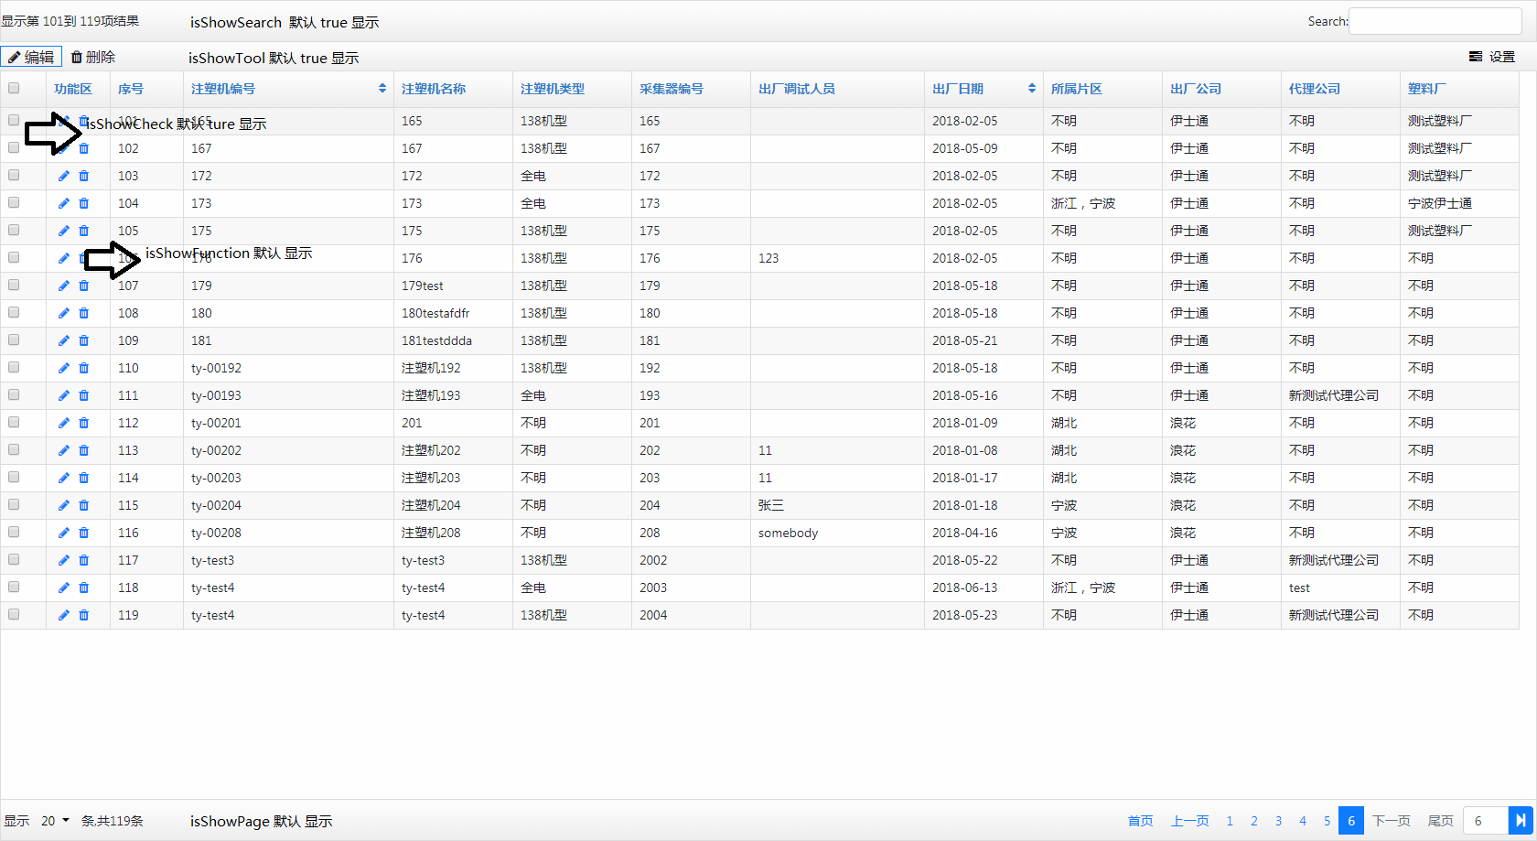

其他功能说明

搜索栏：可输入输入关键字

分页：可选中每页显示数据数量和跳转页面

设置: 可设置当前显示的标题列